Приложение №2
к Договору безвозмездного оказания услуг
от «___» _______________ 2025 г. № ____
Сведения о поступивших в приют для животных
животных без владельцев и животных, от права собственности на которых владельцы отказались,
в информационно-телекоммуникационной сети «Интернет»

Фото | Дата отлова | Населенный пункт и адрес отлова | Вид,  пол,  порода | Прибли-зительный возраст | Окрас, характерис-тика волосяного покрова | Наличие ошейника (шлейки), одежды, клетки, переноски, иного транспор-тировоч-ного устройства | Особые отметины и приметы | Наличие / отсутст-вие стерили-зации / кастра-ции | Физическое состояние животного, особенности походки, передвижения, в том числе вследствие травм | Присвоенный идентификационный номер при маркировании  и чипировании | Дата и причина выбытия животного из приюта
1 | 2 | 3 | 4 | 5 | 6 | 7 | 8 | 9 | 10 | 11 | 12
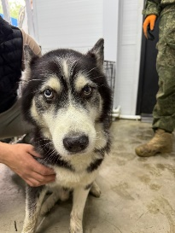 | 20.05.2025г. | Коркинский ГО, Панарина, д.2 | Собака,  кобель,  б\п | 8л | Черно-белый | Нет | Вес 19 кг; высота в холке 50 см | Нет | Удовлетворительное | Бирка №RU1300b13b8  Чип 6430991414029  Дело №252  Карточка учета № 1 | 30.06.2025ПМО
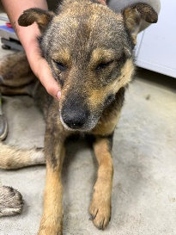 | 20.05.2025г. | Коркинский ГО, 9 января, д.23 | Собака,  кобель,  б\п | 3г | Рыже-черный | Нет | Вес 18 кг; высота в холке 47 см | Нет | Удовлетворительное | Бирка №RU15b457621  Чип 6430991414034  Дело №252  Карточка учета № 2 | 30.06.2025ПМО
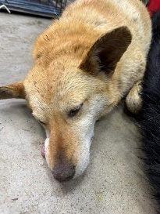 | 20.05.2025г. | Коркинский ГО, Цвиллинга 15 | Собака,  сука,  б\п | 3г | рыжий | Нет | Вес 19 кг; высота в холке 47 см | Нет | Удовлетворительное | Бирка №RU1588737b3  Чип 643093330060472  Дело №252  Карточка учета № 3 | 23.05.2025АП
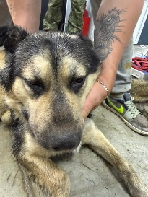 | 20.05.2025г. | Коркинский ГО, 30 лет ВЛКСМ 35 | Собака,  кобель,  б\п | 2г | Черно-серый | Нет | Вес 23 кг; высота в холке 50 см | Нет | Удовлетворительное | Бирка №RU1588737b3  Чип 6430991414029  Дело №252  Карточка учета № 4 | 30.06.2025ПМО

